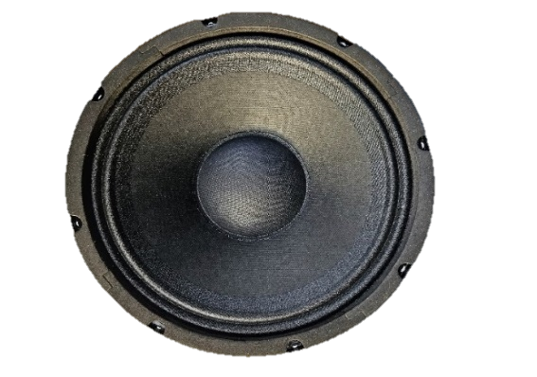
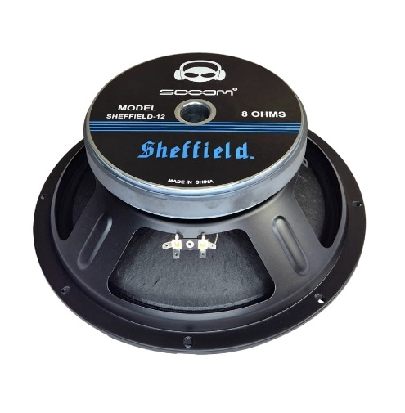
PARLANTE SHEFFIELD 12



Descripción:

El parlante SHEFFIELD 12 es un componente pensado para sistemas profesionales que requieren graves más profundos y mayor cobertura de rango medio.

Su bobina de 3’’ en kapton, imán de ferrita y chasis en lámina aseguran un rendimiento confiable, alta durabilidad y excelente disipación de calor.

Está diseñado para cajas acústicas de refuerzo sonoro, sistemas de rango extendido y aplicaciones de alto rendimiento en eventos y conciertos.

Especificaciones Técnicas
ITEM | DESCRIPCION
Diámetro Nominal | 12 pulgadas
Impedancia Nominal | 8 ohmios
Potencia RMS | 500 W
Potencia Programada | 1000 W
Sensibilidad | 97 dB
Rango de Frecuencia | 45 Hz – 2.5KHz
Diámetro de Bobina | 3 pulgadas
Material de Bobina | Kapton / Alambre Cobre
Tipo Iman | Ferrita
Tipo de chasis | Lamina

Gráfico de Respuesta en Frecuencia:
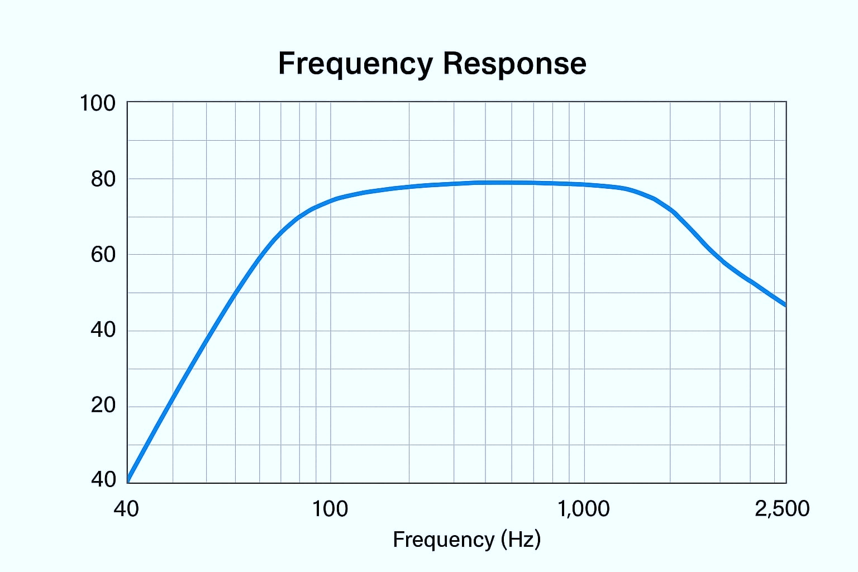

Aplicaciones Recomendadas:
- Cajas convencionales
- Sistemas full-range de alto desempeño
- Equipos profesionales para música en vivo
- Monitores de escenario de alta presión sonora
- Reemplazos para proyectos de reparación



